
PEDIDO DE PROVIDÊNCIA Nº _______/2019

Exmo. Sr. Presidente,
Exmos. Srs. Vereadores,
O vereador Milton Maurício Martins, vem respeitosamente, requerer, ouvida a Casa e após os tramites regimentais que seja enviada correspondência à Secretaria de Trânsito, solicitando placa de identificação de nome, na rua Geraldo Mendes da Silva, bairro Olinto Alvim, nesta cidade.
Sala de Sessões, 30 de Setembro de 2019.
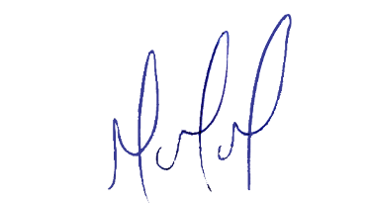
MILTON MARTINS
VEREADOR

JUSTIFICATIVA:

Necessário o atendimento do pedido supra, a fim de facilitar a identificação do local.
